Nästa GR-möte:
15/3
Nästa styrelsemöte
Nästa styrelsemöte hålls den 16:e mars. Om du planerar att hyra ut i andra hand eller genomföra ett bygge som kräver styrelsens tillstånd bör ansökan vara inne senast en vecka innan för att vara säker på att den hinner behandlas.
Styrelsen består av:
Åsa Bodell, ordförande, T304
Erika Brantvall, sekreterare, B119
Markus Ranheimer v. ordf, N134
Bert Sjögren, ledamot
Lina Brunestam, M212, ledamot
Ammi Grufman, M196, ledamot
Aina Mandahl, N130, ledamot
Andreas Borell, D89, ledamot
Anton Petersson, K118, suppleant
Magnus Andersson, HSB-ledamot
Kontakt: styrelsen@djingis.se
(Adressen når hela styrelsen, önskas kontakt med enskild ledamot skriv till fornamn.efternamn@djingis.se)
Vicevärd: Tina Hasche
Expeditionstid: torsdagar 17.30 - 19.00
Telefon: 0725-24 23 33 E-post: kontoret@djingis.se
Brev: Brf Djingis Khan, Uardavägen 131, 224 71 Lund. Du kan också lägga en lapp i Vita Husets brevlåda.

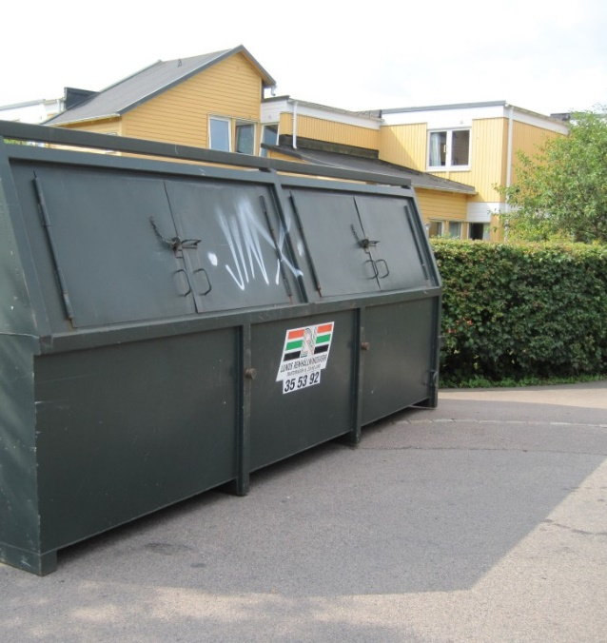

Containerhelger 2023
Följande datum kommer containers för avfall att ställas upp under 2023:
10–13 mars
12–15 maj
4–7 augusti
22–27 december
Tänk på att containrarna brukar hämtas tidigt den sista dagen.
Det mesta får slängas i containern MEN inte elektronik (allt som har antingen en sladd eller batteri) eller farligt avfall (kemikalier, bildäck eller färgburkar). Slänger vi sådant blir Lunds renhållningsverk arga, och har dessutom fräckheten att ge föreningen dryga böter. Bredvid containern kommer en metallbur finnas där man får slänga elektronik.

Blir det några nya cykelförråd?
I samband med tidigare årsstämma tillsattes en grupp som utrett behovet av fler cykelförråd. En enkät skickades ut som visade att det finns önskemål om utökad cykelförvaring i låsta utrymmen. Gruppen tog fram tänkbara lösningar för utökade cykelparkeringar och cykelförråd, samt förslag på hur befintliga förråd bättre skulle kunna utnyttjas. Samtliga förslag kräver dock om- eller tillbyggnad. Då vi har ett större pågående projekt avseende skick och renovering av våra bostäder, har styrelsen beslutat att avvakta med renovering av cykelförråden som enskild åtgärd. Cykelförråd och övriga utrymmen kommer ingå i en kommande övergripande plan för renovering av våra fastigheter.

Sänkt pris på
elbilsladdning
Nytt pris från 1 mars är 3,85 kr /Kwh.
Förklaring av prismodellen
Styrelsen får ibland frågor om hur priset sätts. Priset är ett rent självkostnadspris i enlighet med stämmobeslut. Det pris som debiteras är det pris föreningen köpt in el för plus 80 öre. Tillägget på 80 öre är framräknat för att täcka kostnader för investeringen och administrativa avgifter. Då elpriserna numera varierar kraftigt beslutade styrelsen i höstas att revidera priset månatligen. Föreningen har rörligt elpris genom elfond, som har lite lägre toppar och dalar än vanligt rörligt pris. Kostnaden för en månad vet vi först då fakturan kommer. Då framräknas ett nytt elpris, som beslutas på månadens styrelsemöte och meddelas leverantören av betaltjänsten. Priset börjar gälla vid kommande månadsskifte. Med andra ord betalar den som laddar elbilen i mars det pris som föreningen köpte in el för under januari. Tanken är att det jämnar ut sig över året och blir rättvist i längden.

Frågor från GR

GR: Det har förekommit att ljuskällor som slängts i återvinningen vid vita huset har slängts och krossats av busfrön, kan vi sätta lock på kärlen?
Styrelsen: Bra idé, men av någon anledning motsätter sig Lunds renhållningsverk lock på dessa behållare. Vi ber vaktmästaren att tömma dem oftare i stället.

GR: Det cyklas alldeles för fort på gångbanorna innanför förrådslängorna, kan vi sätta upp gupp även där?
Styrelsen: Styrelsen håller med om att det kan finnas risk för olyckor. Det råder dock lite delade meningar även inom styrelsen hur man skall motverka riskerna. Gupp? Bommar? Cykelförbund där eller bara vänliga uppmaningar om att ta det lugnt och visa hänsyn? Vad tycker ni? Diskutera gärna på gårdsmöten och återkom till GR.

Fullständiga minnesnoter läggs upp på hemsidan!

